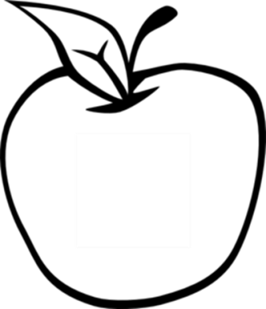

Noticias del salón 217

kory217.weebly.com

Ms. Kory

3rd Grade

Disney Magnet School

¡Es la última semana! He disfrutado pasando el año con sus estudiantes, y muchísimas gracias por su apoyo en casa. ¡Los niños han crecido tanto este año!

Lo siguiente es lo que vamos a hacer para la última semana:

* **Lectura**— Vamos a leer All About Magnets y discute las contracciones como “don’t” o “I’d.” También leerán los estudiantes una novela en grupos pequeños.
* **Escritura** – Completarán el forro para publicar sus narrativas ficcionales. También recibirán las colecciones de su escritura del todo el año – ¡han progresado mucho!
* **Ciencias sociales** – Vamos a leer sobre las negocios y oferta y demanda.
* **Matemáticas –** Vamos a completar la unidad de repaso sobre decir la hora y los horarios.
* **Ciencia –** Los estudiantes van a crear un modelo del día y la noche en la Tierra.

**Recordatorios:**

-El último día de clase es un día complete de 8 a las 3.

-Por favor manda una bolsa extra con su niño el viernes para que puedan traer todas sus cosas a casa.

#### Fechas para recordar

9 de junio

Field Day

13 de junio

Último día de clase

¡Que tengan un verano feliz!

## Semana 39

9 de junio, 2014